Министерство образования Республики Беларусь

Учреждение образования «Белорусский государственный университет информатики и радиоэлектроники»

Факультет компьютерных систем и сетей

Кафедра Информатики

Дисциплина: Программирование (КПиЯП)

Лабораторная работа №1

на тему:

Интегрированная среда ассемблера. Структура программы. Составление и отладка простой программы.

Студент: гр. 253505 Волчецкий А.М.

Руководитель: ассистент кафедры информатики Шиманский Валерий Владимирович

Минск 2013

Лабораторная работа №1:

Постановка задачи:

В каждом из заданий переменные a, b, c, d определяются в сегменте данных

и имеют размерность слово. Необходимо выполнить над ними заданные

арифметические и логические операции, а результат поместить в регистр AX.

При выполнении умножения считаем, что результат вмещается в слово. При

выполнении деления считаем, что оно целочисленное.

09)

Если a ^ 3 > b ^ 2 то

Если c \* d = a / b то

Результат = a AND b

Иначе

Результат = найти 2 наименьших среди a,b,c,d и перемножить

Иначе

Результат = с \* d + b

Значения переменных устанавливаются при объявлении сегмента данных. Программа разбита при помощи меток на несколько логических частей, каждая из которых выполняет определенную ветку условия.

Результат можно видеть в отладчике в регистре AX

Пример:

Тест для ветки

«Результат = a AND b»

а=3 b=3 c=1 d=1

Ответ: 3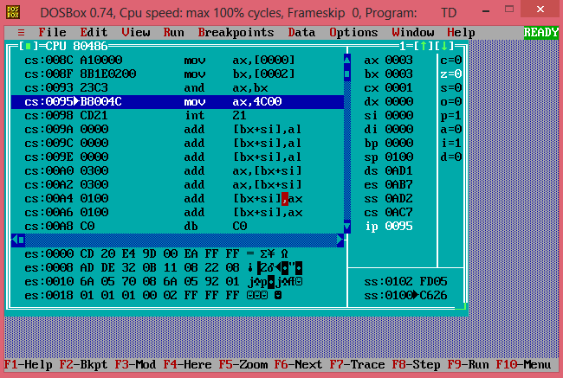

Тест для ветки

«Результат = найти 2 наименьших среди a,b,c,d и перемножить

а=3 b=3 c=2 d=1

Ответ: 2

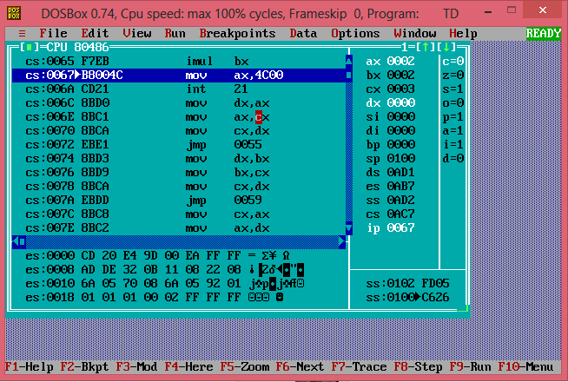

Тест для ветки

«Результат = с \* d + b

а=1 b=2 c=3 d=4

Ответ: E